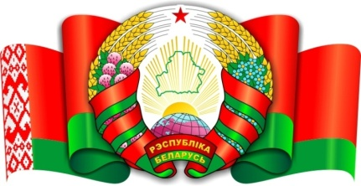

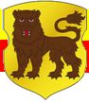

Социальная сфера представлена:
• ПО «Вархи» ОАО «Городокский льнозавод»;
• ОАО «Птицефабрика Городок»;
• ОАО «Городокский райагропромснаб»;
• Городокское лесничество;
• Котельные Вархи и Веремеевка КУПП «Городокское предприятие котельных и тепловых сетей»;
• Веремеевский комплексный приемный пункт КУПП «Городокское предприятие котельных и тепловых сетей»;
• Дом охотника БООР д.Прудок.

